logotipo institucional imagen jpg
Art. 7 de la Ley Orgánica de Transparencia y Acceso a la Información Pública - LOTAIP
Literal a1) Estructura orgánica funcional
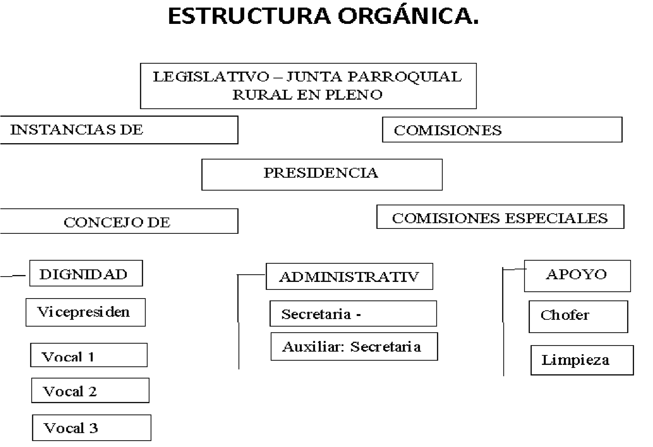
LINK PARA DESCARGAR EL ESTATUTO ORGÁNICO / ESTATUTO POR PROCESOS |  | estatuto orgánico / estatuto por procesos
FECHA ACTUALIZACIÓN DE LA INFORMACIÓN: | 17/12/2018
PERIODICIDAD DE ACTUALIZACIÓN DE LA INFORMACIÓN: | ANUAL
UNIDAD POSEEDORA DE LA INFORMACION - LITERAL a1): | SECRETARIA
RESPONSABLE DE LA UNIDAD POSEEDORA DE LA INFORMACIÓN DEL LITERAL a1): | OLGA MARILU CAJAS ROBLES
CORREO ELECTRÓNICO DEL O LA RESPONSABLE DE LA UNIDAD POSEEDORA DE LA INFORMACIÓN: | olgamarilu@yahoo.es
NÚMERO TELEFÓNICO DEL O LA RESPONSABLE DE LA UNIDAD POSEEDORA DE LA INFORMACIÓN: | 063020189
1 de 1 Nombre de la institución pública literal_a1-organigrama_de_la_institucion

